

三好研究生申请
（学生操作指南）

2026年8月

手机端(企业微信)：登录企业微信之后，在“工作台”，点击“智慧学工”，如下图所示。
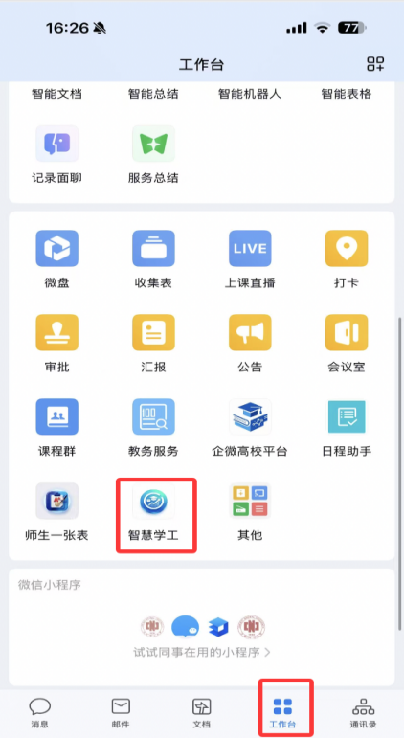

进入“智慧学工”，先点击“全部应用”，再点击“荣誉称号”，如下图所示。
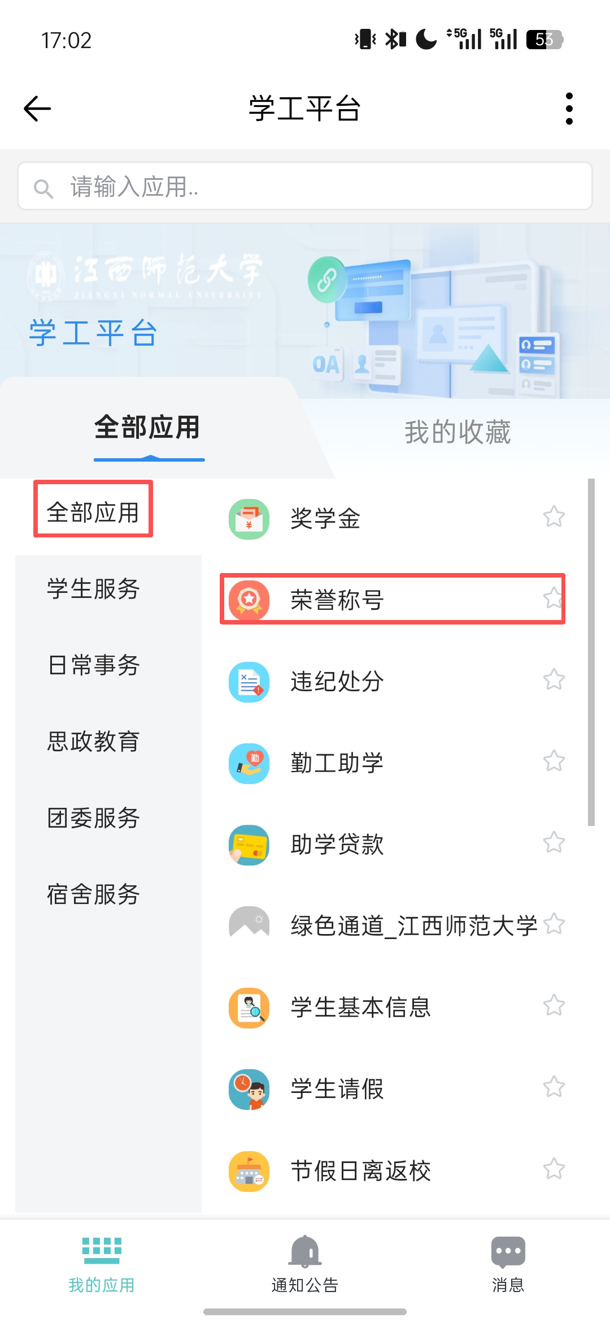
进入“荣誉称号”页面后点击“江西师范大学三好研究生”，如下图所示。

点击“马上申请”，根据实际情况进行逐步填写，如下图所示。
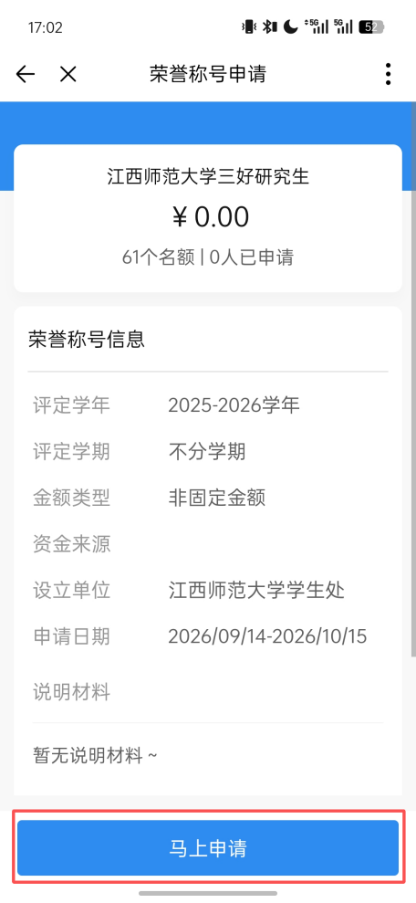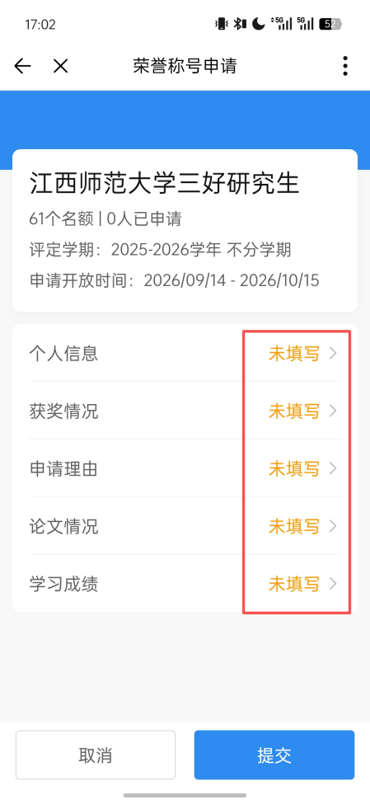
点击“个人信息”，核查本人基本信息后点击“确认”。
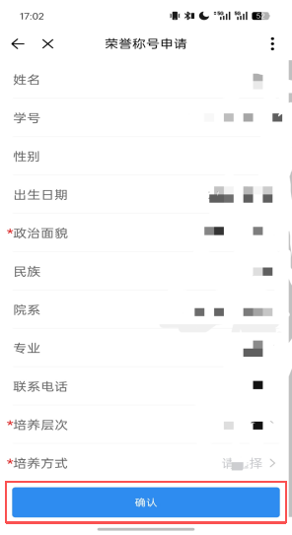
点击“获奖情况”进入页面，先点击“添加获奖记录”，完成填写后勾选并点击确认，如下图所示。
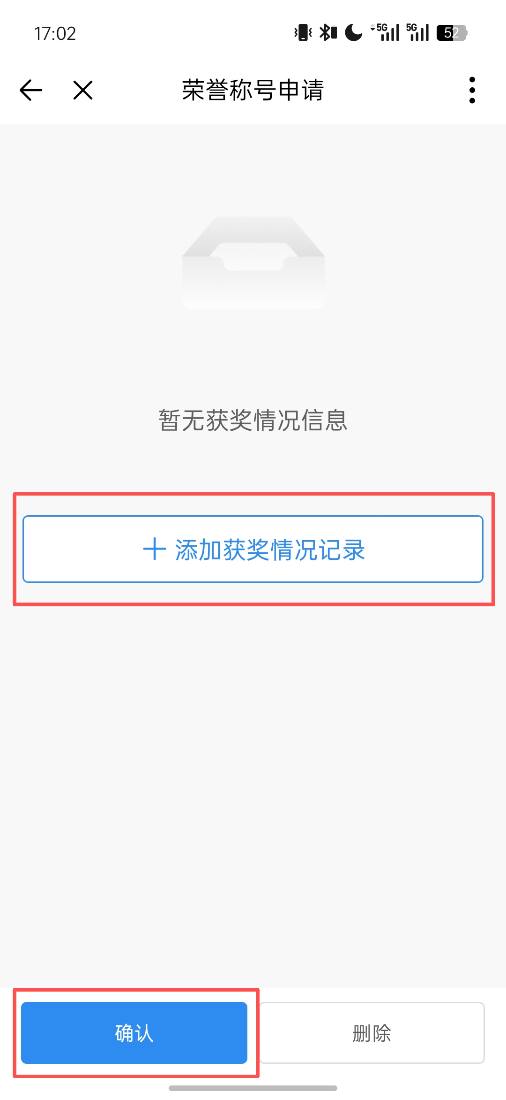
点击“申请理由”进入页面，填写完成后点击确认，如下图所示。
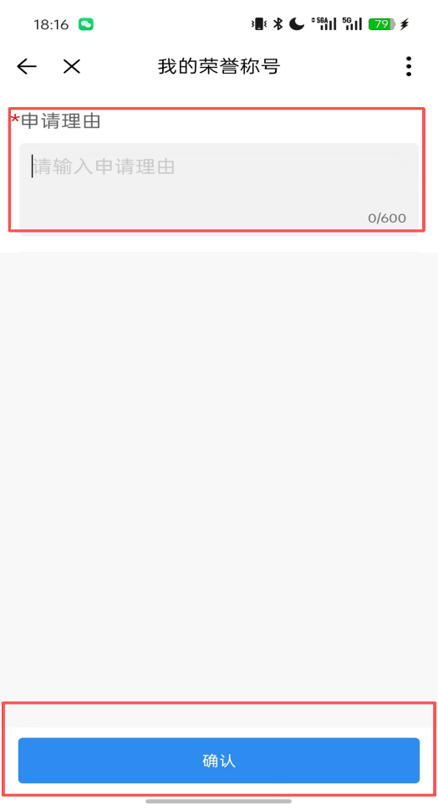
点击“论文情况”进入页面，先点击“添加论文情况”，完成填写后勾选并点击确认，如下图所示。
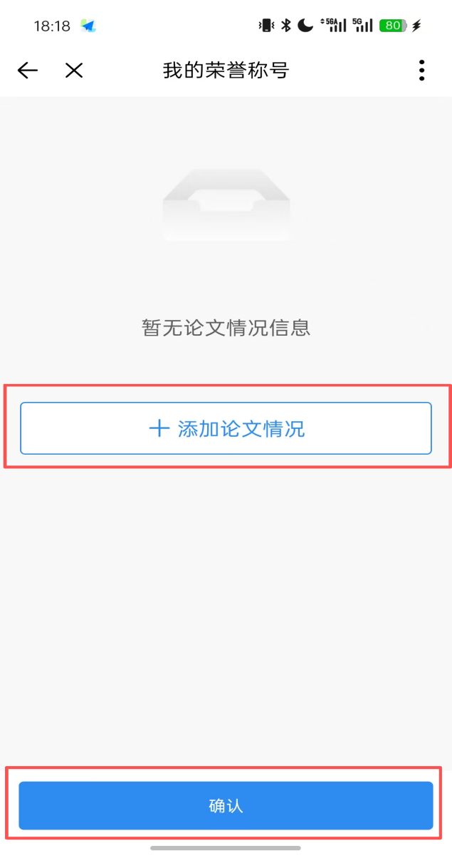
点击“学习成绩”进入页面，根据成绩情况进行选择后点击“确认”，如下图所示。
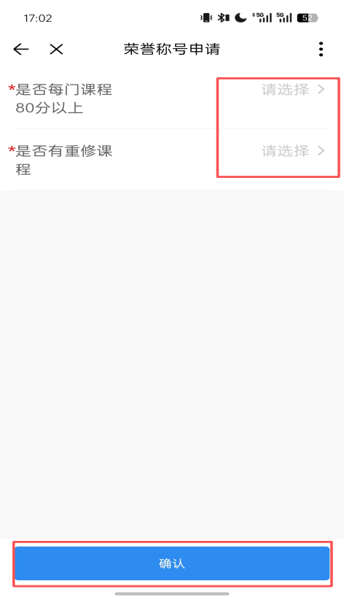
确认完成填写后点击“提交”即可。
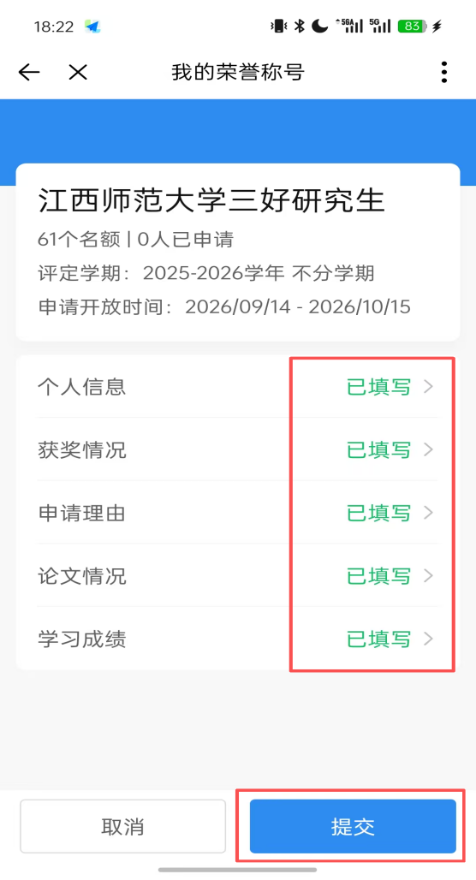

电脑端：

打开浏览器输入“https://xzhxg.jxnu.edu.cn/”后，输入学校一站式平台统一身份认证的学号和密码即可进入智慧学工平台，推荐使用谷歌浏览器、360浏览器等主流浏览器。登录界面如下：

完成登录后，先点击“学生服务”，再点击“荣誉称号”。
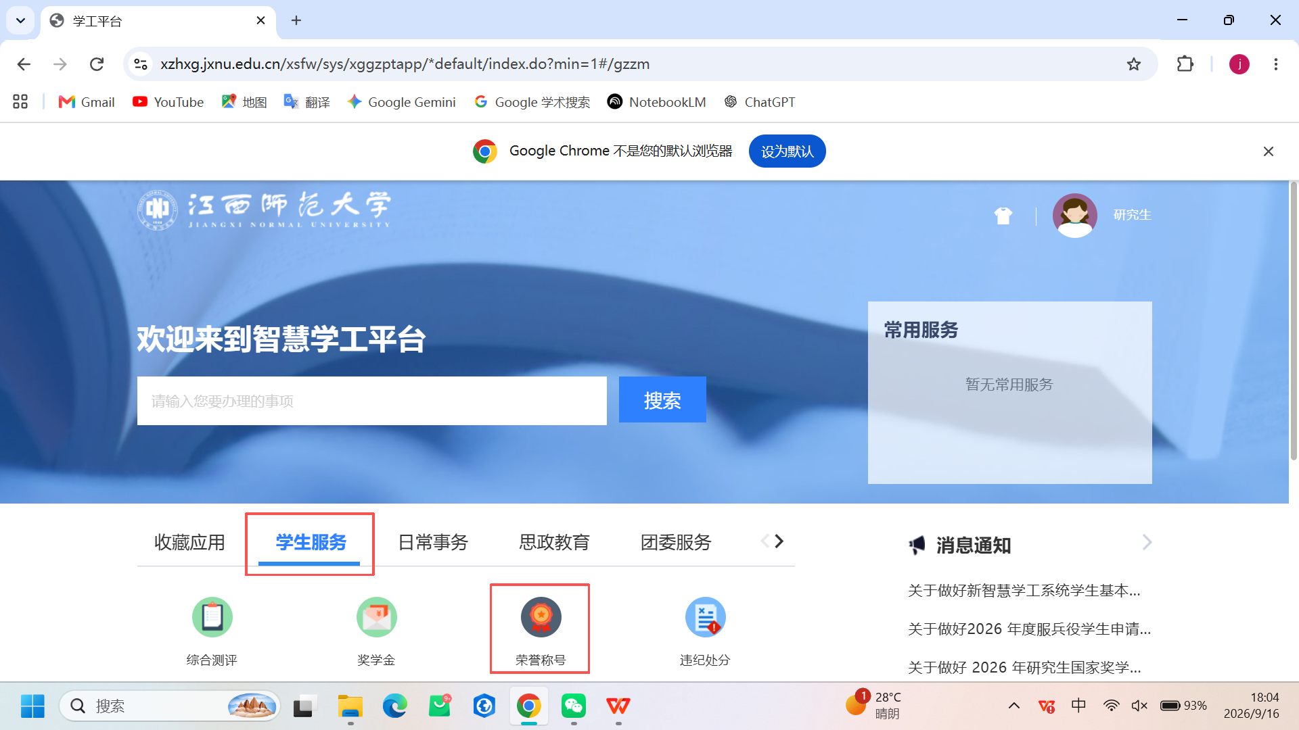

进入页面后点击“江西师范大学三好研究生申请”，如下图所示。
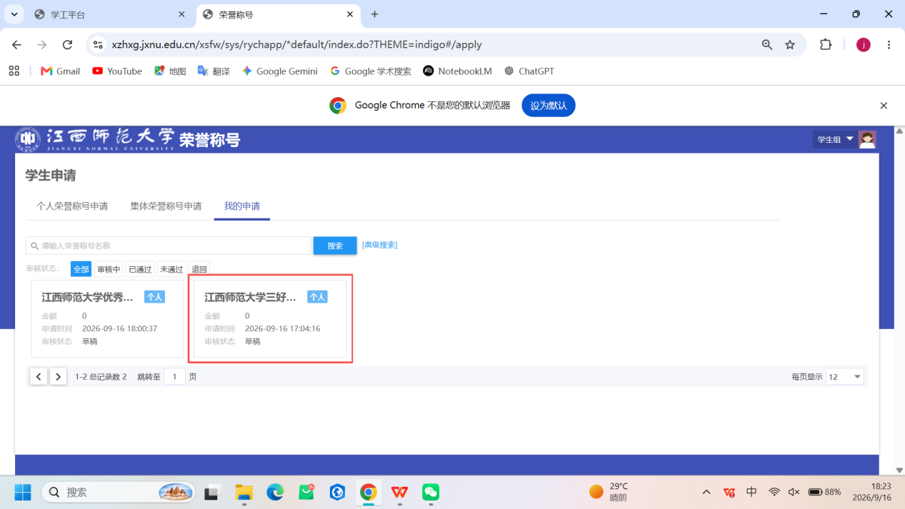
在“个人信息”页面，核查本人基本信息后下滑；在“获奖情况”页面，完成填写后点击保存后下滑。
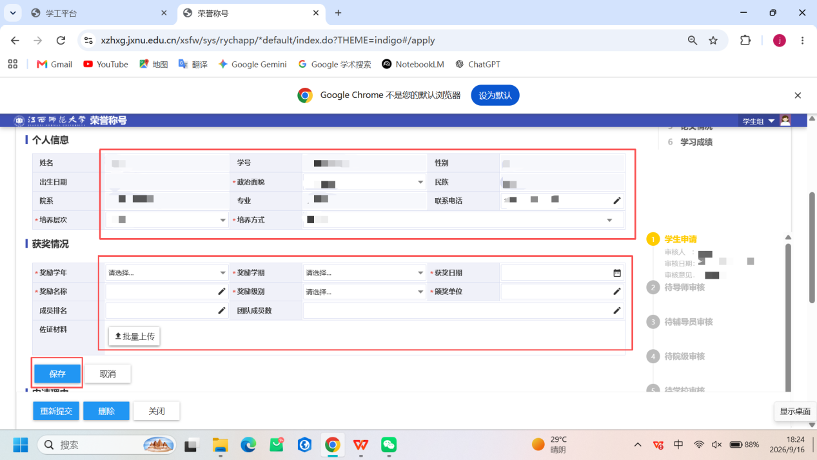
在“申请理由”页面，完成填写下滑；在“论文情况”页面，完成填写后点击保存后下滑。

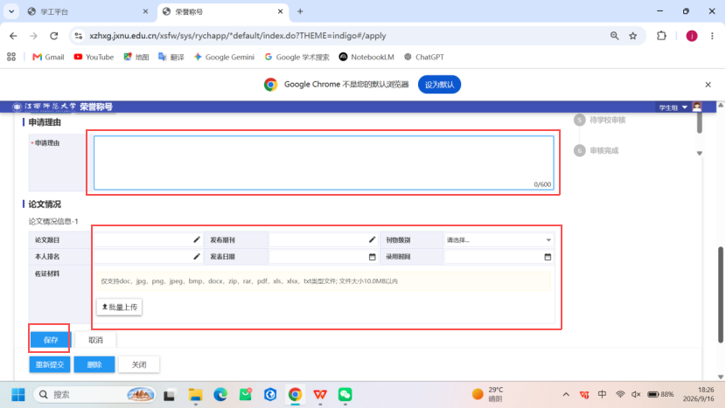
在“学习成绩”页面，根据成绩情况进行选择，而后点击提交即可。
